TUYÊN TRUYỀN PHÒNG, CHỐNG BỆNH TAY CHÂN MIỆNG CHO TRẺ EM

Nội Dung: Phòng bệnh tay chân miệng cho trẻ em
Bệnh tay chân miệng là bệnh truyền nhiễm được lây từ người sang người dẫn đến dịch tay chân miệng do virus đường ruột gây ra. Bệnh thường với các triệu chứng điển hình như sốt, đau họng, loét miệng, lợi, lưỡi, xuất hiện nốt phỏng nước ở lòng bàn tay, bàn chân, gối, mông. Đa số ca bệnh diễn biến nhẹ, nhưng nếu phụ huynh chủ quan, không phát hiện sớm, trẻ có thể gặp biến chứng nguy hiểm như viêm não, viêm màng não, viêm cơ tim, phù phổi cấp, tiến triển nhanh và đe dọa tính mạng.
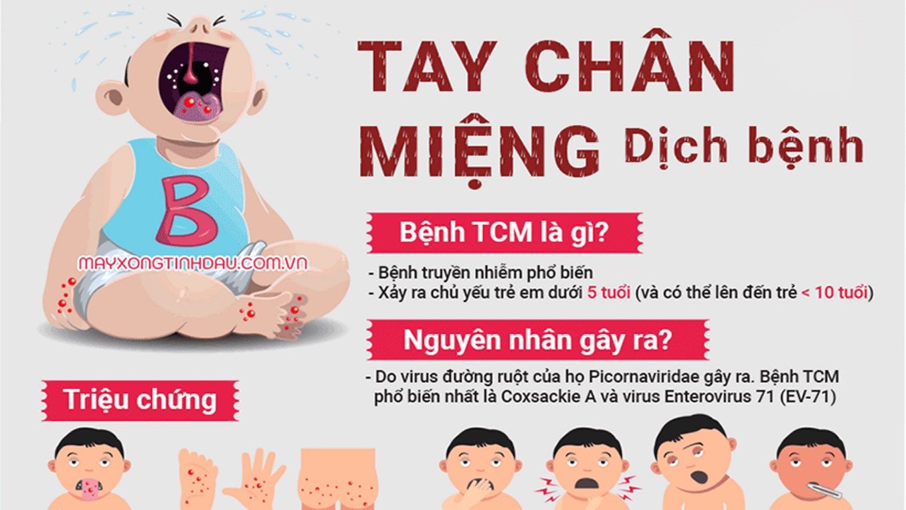
Đường lây nhiễm chính của tay chân miệng qua hệ tiêu hóa từ tuyến nước bọt hay phân của trẻ nhiễm bệnh. Vì vậy, những nơi có nguy cơ lây nhiễm cao và phát triển thành ổ dịch như là mẫu giáo, nhà trẻ,...
1. Biểu hiện của bệnh
Thời gian ủ bệnh: từ 3 – 6 ngày.
Sốt: có thể sốt nhẹ thoáng qua, cũng có thể sốt cao 39- 40C.
Biếng ăn hoặc bỏ ăn.
Tổn thương da, niêm mạc, chủ yếu ở miệng, lòng bàn tay, bàn chân, gối.
Tổn thương ở miệng đa số là những vết loét đỏ (do các bóng nước vỡ ra), đường kính 2-3mm ở vòm họng, niêm mạc má, nướu răng, lưỡi.
Tổn thương ở da: thường là bóng nước, có đường kính 2 – 10mm, hình bầu dục, hoặc hơi tròn, nổi cộm hay ẩn dưới da trên nền hồng ban, không đau, khi bóng nước khô để lại vết thâm da.
2. Đường lây truyền
Bệnh tay chân miệng lây truyền qua đường tiêu hoá: nước uống, bàn tay của trẻ hoặc của người chăm sóc trẻ, các đồ dùng, đặc biệt là đồ chơi và vật dụng sinh hoạt hàng ngày như chén, bát, đĩa, thìa, cốc bị nhiễm vi rút từ phân hoặc dịch nốt phỏng, vết loét hoặc dịch tiết đường hô hấp, nước bọt. Ngoài ra, bệnh cũng có thể lây truyền do tiếp xúc trực tiếp người - người qua các dịch tiết đường hô hấp, hạt nước bọt. Một số yếu tố có thể làm gia tăng sự lây truyền và bùng phát dịch bao gồm: mật độ dân số cao, sống chật chội; điều kiện vệ sinh kém; thiếu nhà vệ sinh; thiếu hoặc không có nước sạch phục vụ cho sinh hoạt hàng ngày.
3. Biện pháp phòng ngừa
* Thực hiện tốt “3 sạch” gồm:
- Ăn uống sạch: Thực hiện ăn chín, uống chín, sử dụng nước sạch trong sinh hoạt hàng ngày, đảm bảo vật dụng ăn uống sạch sẽ và không cho trẻ dùng chung khăn ăn, khăn tay, vật dụng ăn uống như cốc, bát, đĩa, thìa.
- Ở sạch: Vi rút có thể tồn tại ở bề mặt đồ vật trong không gian sống. Vì vậy, cần thường xuyên lau sạch các bề mặt, dụng cụ tiếp xúc hàng ngày như đồ chơi, dụng cụ học tập, tay nắm cửa, tay vịn cầu thang, mặt bàn/ghế, sàn nhà bằng xà phòng hoặc các chất tẩy rửa thông thường.
- Bàn tay sạch: Trẻ và người chăm sóc trẻ cần thường xuyên rửa tay bằng xà phòng và nước sạch, đặc biệt trước khi chế biến thức ăn, trước khi ăn/cho trẻ ăn, trước khi bế ẵm trẻ, sau khi đi vệ sinh, sau khi thay tã và làm vệ sinh cho trẻ.
* Thu gom, xử lý phân và chất thải của trẻ.
Nên làm gì khi trẻ bị mắc bệnh?
* Khi thấy trẻ sốt và xuẩt hiện nốt phỏng ở lòng bàn tay, lòng bàn chân hoặc niêm mạc miệng, cần đưa trẻ đến ngay cơ sở y tế.
* Khi trẻ bị bệnh phải cho trẻ nghỉ học, hạn chế tiếp xúc với trẻ khác.
* Không làm vỡ các nốt phỏng để tránh nhiễm trùng và lây lan bệnh.
* Hạn chế vận động, tăng cường dinh dưỡng, cho trẻ ăn thức ăn lỏng mềm như cháo, súp.

